
SIJPERl"'1ENOENCtA
DEL SISTEMA FINANCIERO

FECHA: 21/11/2022
Versión pública según Art. 30 LAIP. Por supresión de información confidencial. Art. 24 Lit. c LAIP.

SSF 2022
ORDEN DE COMPRA No. 389

PROVEEDOR: CRM AUDIT AND CONSULTING TAX, S.A. DE C.V.
NIT: xxxxxxxxxxxxxxxx
UNIDAD SOLICITANTE: GESTIÓN HUMANA ADMINISTRADOR O.C.: JOSÉ MANUEL HERNÁNDEZ FAVOR SUMINISTRAR LO SIGUIENTE:
CANTIDAD | CODIGO | DESCRIPCION COSTO | UNITARIO | COSTO TOTAL
4 | 410201 | LOCALES | 375.0000 | 1,500.00
 |  | INSCRIPCIÓN DE CUATRO EMPLEADOS DE LA SSF EN CAPACITACIÓN VIRTUAL DENOMINADA: "ESPECIALIZACIÓN
 |  | DE CONSOLIDACIÓN DE ESTADOS FINANCIEROS", SEGÚN TÉRMINOS DE REFERENCIA ANEXOS.
1 | 410201 | LOCALES | 0.0000 | 0.00
 |  | MODALIDAD: VIRTUAL
 |  | TIEMPO DE ENTREGA: DEL 21 AL 24 DE NOVIEMBRE, DEL 28 AL 30 DE NOVIEMBRE Y EL 01 DE DICIEMBRE DEL 2022.

(1863)

REQUERIMIENTO No. 404/2022
ANALISTA: MICHELLE BELLOSO
BIEN SERVICIO X

SON: UN MIL QUINIENTOS US DÓLARES 00/100
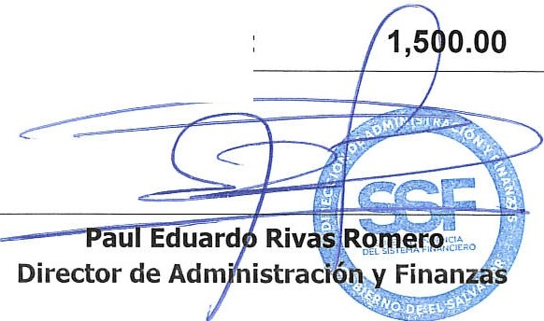
TOTAL:
ORIGINAL

